1. [SELECT](http://localhost:8080/phpmyadmin/url.php?url=https://dev.mysql.com/doc/refman/8.0/en/select.html" \t "mysql_doc) \* FROM `obat` JOIN transaksi ON transaksi.id\_obat = obat.id JOIN pasien ON pasien.id\_pasien = transaksi.id\_pasien;

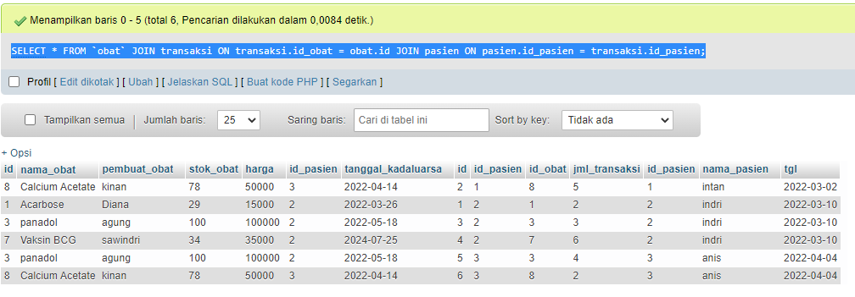

1. [SELECT](http://localhost:8080/phpmyadmin/url.php?url=https://dev.mysql.com/doc/refman/8.0/en/select.html) nama\_pasien, nama\_obat, tgl, harga FROM `obat` JOIN transaksi ON transaksi.id\_obat = obat.id JOIN pasien ON pasien.id\_pasien = transaksi.id\_pasien;

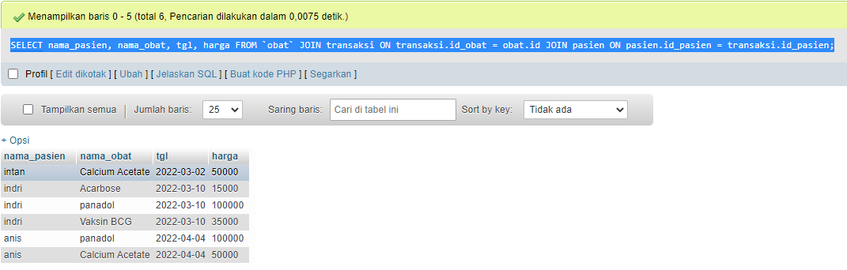

1. [SELECT](http://localhost:8080/phpmyadmin/url.php?url=https://dev.mysql.com/doc/refman/8.0/en/select.html) nama\_pasien, nama\_obat, tgl, harga, alamat FROM `obat` JOIN transaksi ON transaksi.id\_obat = obat.id JOIN pasien ON pasien.id\_pasien = transaksi.id\_pasien JOIN detailpasien ON detailpasien.id\_pasien = pasien.id\_pasien;

